

**COURS DE : Application Informatique**

**MAÎTRE-ASSISTANT : M. Villers**

**Etudiant : Marghem Jeremy**

**3ème Bachelier INFORMATIQUE DE GESTION**

**Présentation du sujet**

-Jeu de l’oie en 2D codé en VB.NET à l’aide de Visual Studio

-Deux clients reliés à un serveur s’occupant de la gestion du jeu (événements, lancement, fin, etc.)

-Les deux joueurs effectueront des lancers de dés (1-12) qui seront communiqués au serveur

-Utilisation de THREAD permettant aux clients et au serveur d’être en écoute et d’envoyer des données en même temps

-Lorsqu’un joueur gagne, on le signale au deux joueurs et on réinitialise le jeu

-Le serveur disposera d’une console affichant les données reçues et envoyées

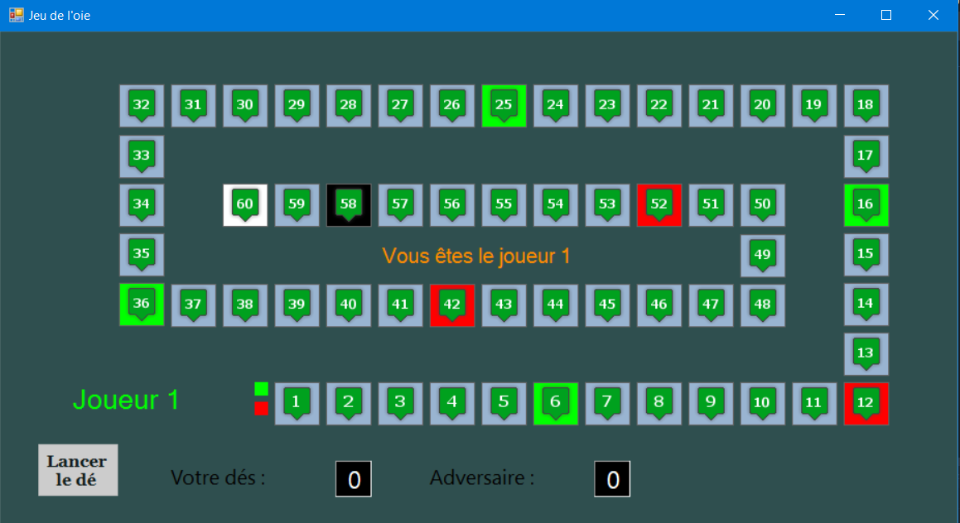

. Interface Client

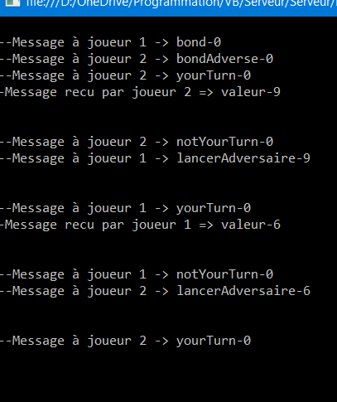

3. Console Serveur

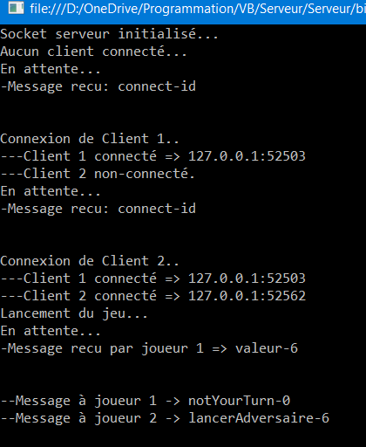

2. Console Serveur